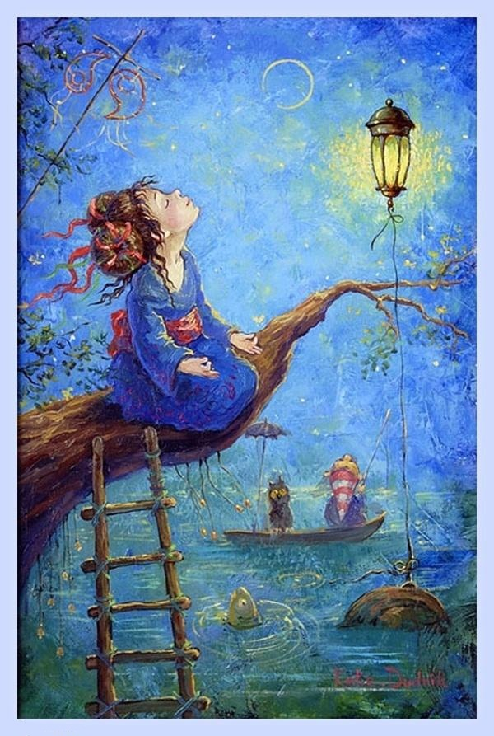

Есть внутренняя музыка души...

Есть внутренняя музыка души...
Она как память о полузабытом,
Она как дальний шум. Не заглуши
Ее с годами буднями и бытом!
Она таится в глубине, светя
Порой в случайном слове, в слабом жесте.
Ее имеют многие. Дитя
Лишь обладает ею в совершенстве.
Е. Винокуров

